
软件设计 石家庄铁道大学信息学院

实验 21：观察者模式
本次实验属于模仿型实验，通过本次实验学生将掌握以下内容：
1、理解观察者模式的动机，掌握该模式的结构；
2、能够利用观察者模式解决实际问题。

[实验任务一]：股票提醒
当股票的价格上涨或下降5%时，会通知持有该股票的股民，当股民听到价格上涨的消息时会买股票，当价格下降时会大哭一场。

一：程序设计思想

在本实验中股民相当于观察者，而股票相当于观察者的目标，当股票发生变化，股民会随着发出动作。

二：程序结果截图

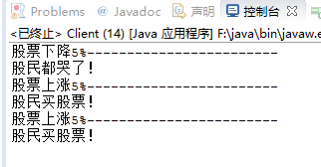

三：程序类图

